Конспект совместной игровой деятельности в старшей группе с использованием игр В. Воскобовича «Каникулы дяди Федора». Автор Горбунова Елена Александровна. Воспитатель МБДОУ «Детский сад №9 «Чебурашка» г.Мичуринск ,Тамбовская область .
Цель: развитие интеллектуальных способностей детей старшей группы в процессе проблемных ситуаций с использованием игр В. Воскобовича.
Задачи:
- создать условия для логико-математической деятельности, формировать умение ориентироваться в пространстве с помощью схем;
- закрепить умение составлять целое из частей, конструировать предметные силуэты;
- развивать интерес к сказочному сюжету, коммуникативные навыки, познавательную активность;
- воспитывать желание доводить дело до конца, интерес к совместной деятельности с педагогом и детьми.
Материал : коврограф «Ларчик», игры «Игровизор», «Прозрачный квадрат», «Чудо-крестики 3», цветные квадраты, картинки птиц, сказочные герои: Незримка Всюсь, Медвежонок Мишик, Пчела Жужа, Малыш Гео, Ворон Метр, Шарик, кот Матроскин, мальчик дядя Федор.
Ход игровой деятельности.
Воспитатель. Ребята, сегодня мы с вами отправимся в путешествие и узнаем, как провели свои зимние каникулы герои известного мультфильма «Трое из Простоквашино». Зимние каникулы – очень интересная и веселая пора! Зимой много праздников. (Какие праздники вы знаете?) Зимние праздники на Руси всегда сопровождались играми и забавами. А в какие игры любите играть вы? (Ответы детей)
В этом году д.Федор и его друзья решили на зимние каникулы поехать в фиолетовый лес. Вам интересно, как отдохнули герои мультфильма ? Этой зимой в лесу выпало много снега. Как вы думаете, на чем удобнее всего передвигаться по снегу? (Ответы детей)
И д.Федор предложил отличную идею. Соединив точки на игровизоре, вы узнаете на чем наши герои отправились в путешествие.
Игровизор «Соедини по порядку».
Дети сначала ставят точки по заданным координатам, которые диктует воспитатель, затем эти точки соединяют. При правильном соединении должны получиться сани. (Координаты: Ф 4, Ф1, К1, К2, О2, С4; С2, Г2, Ж2, Ж1, О1, О3. Сначала соединяем верхнюю часть фигуры, а именно : точку с координатами Ф4 с точкой Ф1 вниз по лучу, Ф1 – с К1 по квадрату, К1 – с К2 по лучу, К2 – с О2 по квадрату вниз, О2 – с С4 по квадрату влево, С4 – с Ф4 по квадрату вверх. Теперь соединяем нижнюю часть фигуры: С2 – с Г2 по квадрату вниз, Г2 – с Ж2 по квадрату вправо, Ж2 – с Ж1 по лучу вверх, Ж1 – с О1 по квадрату, Ж2 – с О3 по окружности.)
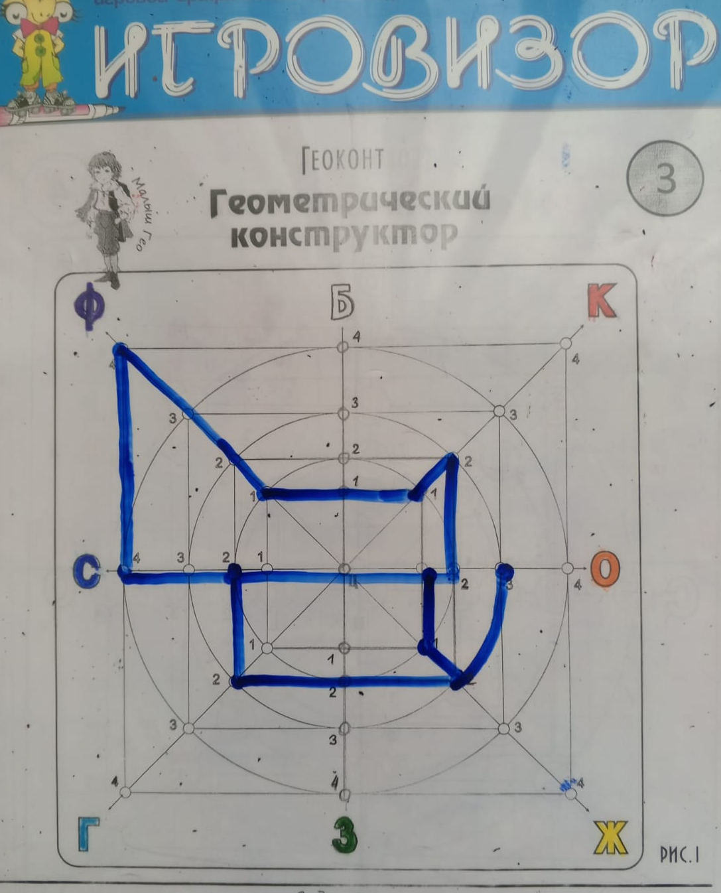
Воспитатель. В старину сани были единственным зимним видом транспорта, потому что на полозьях они легко и быстро мчались по заснеженным дорогам. Сани красиво украшали и запрягали в них одну или несколько лошадей. Лошадей у нас нет, но у нас есть волшебные Нетающие льдинки, которые могут превращаться в любых животных.
Игра «Прозрачный квадрат»
Детям предлагается образец фигуры лошади, они с помощью нетающих льдинок конструируют ее.
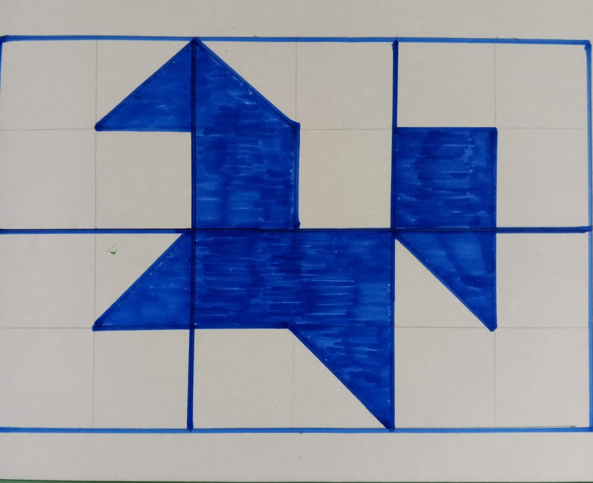
Вопросы во время работы:
-Из каких геометрических фигур состоит лошадь?
-Сколько вам потребуется треугольников?
- Сколько необходимо взять квадратов?
- Сколько вы используете четырехугольников?
- Сколько – пятиугольников?
( Дети приступают к выполнению работы. Звучит фонограмма «Трое из Простоквашино» )
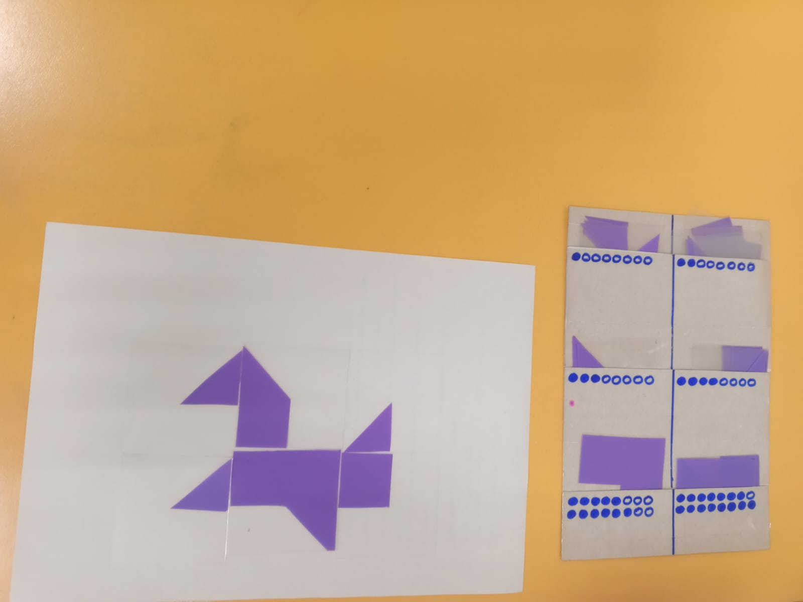
Воспитатель. Сани готовы, лошадь запрягли – можно отправляться в путь. (Дети занимают более удобное место)
В заснеженном лесу кот Матроскин заметил одно необычное дерево, на ветках которого сверкали разноцветные снежинки. Это Незримка Всюсь опять напроказничал. Он заколдовал лесных птиц. И если герои мультфильма отгадают, что это за птицы, то птицы снова оживут. Мы сможем помочь нашим героям расколдовать птиц?
Игра «Угадай, что за птица?»
(Воспитатель задает вопрос, используя цветные квадраты из коврографа «Ларчик». Дети отгадывают названия птиц)
( 1птица –синий+желтый=синица
2 птица – красный+черный+белый=дятел
3 птица – черный плюс красный=снегирь
4 птица – белый +черный=сорока)
Отлично все справились с заданием!
Для того, чтобы вы и дальше могли помогать нашим героям, предлагаю отдохнуть.
Физкультминутка
Вот студеною зимой (Дети машут руками.)
Ветер дует ледяной
И вздымает снега тучу. (Дети выполняют круговые движения руками)
Он суровый и могучий.
Зайцы прячутся в кустах. (Дети садятся в глубокий присед на
Даже хитрая лиса несколько секунд, потом встают)
Притаилась и сидит,
Ну а снег летит, летит. (Дети машут руками)
Но утихла злая вьюга,
Солнце светит в небесах. (Потягивания — руки в стороны)
Скачет по полю лиса. ( Прыжки)
Ну а мы чуть-чуть пройдемся (Ходьба)
И домой к себе вернемся. (Дети садятся за столы)
Воспитатель. А вот и хозяева встречают долгожданных гостей ( на коврографе появляются Малыш Гео, Ворон Метр, Медвежонок Мишик, Пчела Жужа). Дядя Федор с друзьями привезли им подарки, но в этом году так много снега, что все дорожки замело. Давайте поможем расчистить эти дорожки, чтобы Шарик смог отдать всем подарки. Если вы сможете проделать дорожки по предложенным схемам, то все хозяева этой поляны получас свои подарки.
Игра «Подари подарок»
(Дети, следуя схемам, (схемы висят на коврографе), выстраивают маршруты и дарят подарки хозяевам)
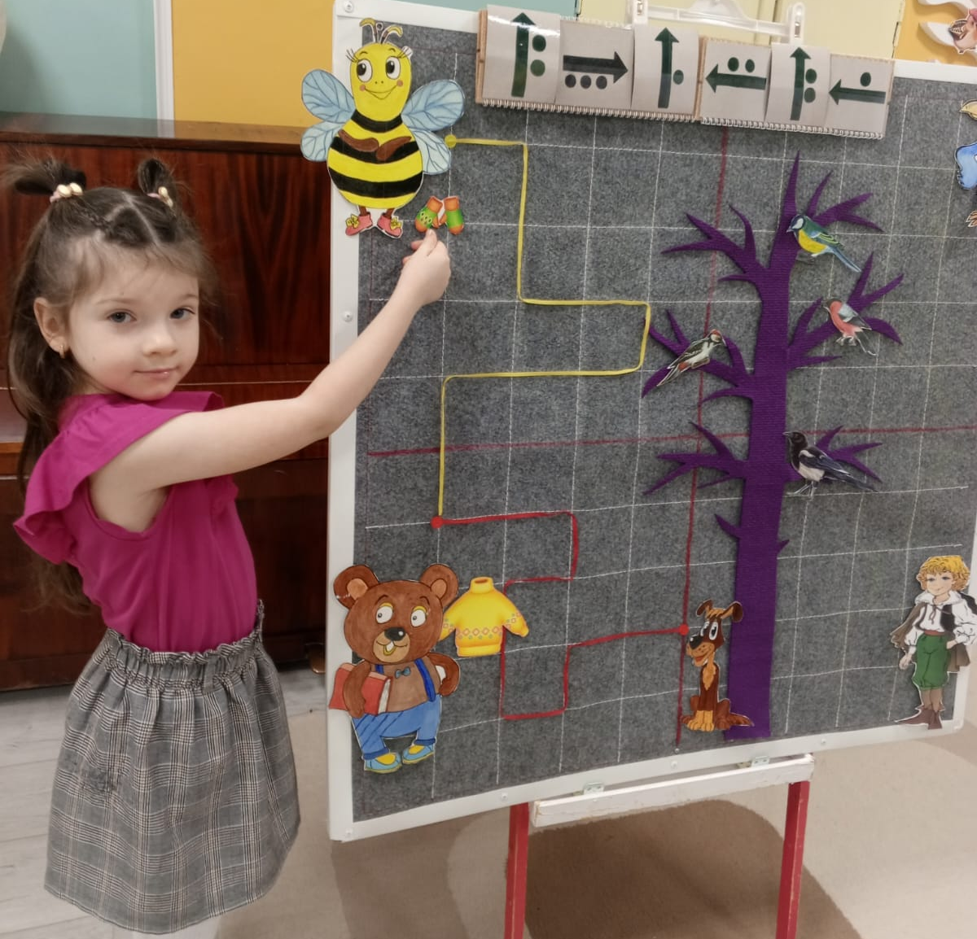
Подарки: варежки, шапка, шарф, свитер.
Все получили подарки и остались очень довольны. Они все вместе решили построить на поляне снеговика.
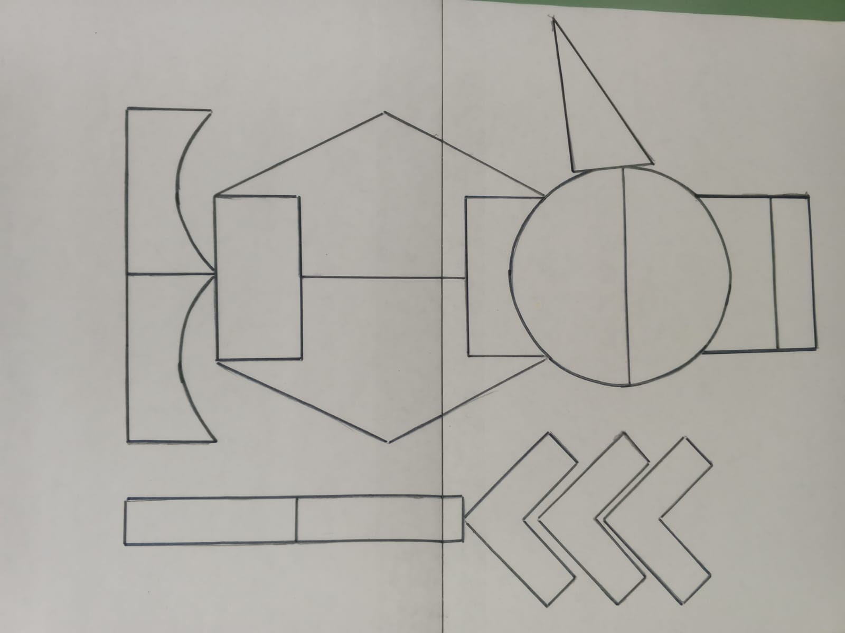
Игра «Чудо-крестики 3»
(Дети занимают места за столами и выкладывают из чудо-крестиков снеговика.)
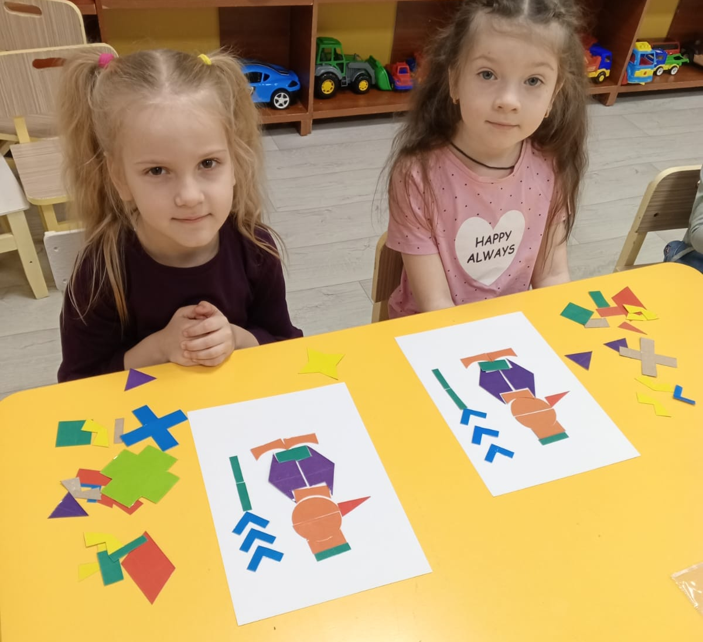
Вот такие интересные каникулы провели герои Простоквашино в Фиолетовом лесу.
Вам понравилось в Фиолетовом лесу? Что для вас было самым интересным?
С какими трудностями вы столкнулись? Что нового вы узнали?
Зима еще не закончилась. Впереди нас ждет Масленица с пышными блинами и веселыми народными гуляниями. И наши герои готовы к новым приключениям!

